Если случился пожар, немедленно сообщите в пожарно – спасательный отряд по телефону
8(846-70) 2-11-01; «010»
Или по мобильному телефону «112»

ПРАВИЛА ПОЖАРНОЙ БЕЗОПАСНОСТИ

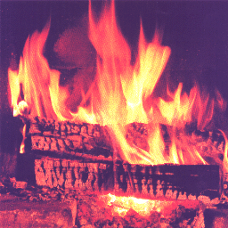

НЕФТЕГОРСК

С наступлением теплой погоды, как правило, происходит рост количества пожаров в жилых домах личного пользования, дачных, садовых домиках и хозяйственных постройках граждан, в первую очередь по причине перехода огня на строения при сжигании мусора и сухой травы.
Во избежание пожаров и гибели людей необходимо выполнять ряд правил и требований:

1.Территории населенных пунктов и организаций расстояние между зданиями, сооружениями и открытыми складами, а также участки, прилегающие к жилым домам, дачным и иным постройкам, должны своевременно очищаться от горючих отходов, мусора, тары, опавших листьев, сухой травы и т.п.
2.Разведение костров, сжигание отходов и тары не разрешается в пределах 50 метров до зданий и сооружений. Сжигание отходов и тары в специально отведенных для этих целей местах должно производиться под контролем обслуживающего персонала в безветренную погоду в дневное время суток.
3.Запрещается использовать для разведения костров легковоспламеняющиеся и горючие жидкости.
4.У каждого жилого строения необходимо устанавливать емкость (бочку) с водой или иметь огнетушитель.
5. Особое внимание нужно уделить гражданам при курении, потому, что непотушенный окурок или спичка, выброшенная из окна автомобиля или выброшенная в лесу, может привести к печальным последствиям.
6.На территории сельских населенных пунктов, блок-контейнерных зданий, дачных и садоводческих поселков должны устанавливаться средства звуковой сигнализации для оповещения людей на случай пожара и иметься запасы воды для целей пожаротушения, а также должен быть определен порядок вызова пожарной охраны.
Помните! Своевременное соблюдение правил пожарной безопасности позволит предупредить пожар, тем самым уберечь и сохранить жизнь, здоровье и имущество Вам. Вашим близким, друзьям, соседям.

